Desafío 14 – Despliegue Helm Chart con ArgoCD

# 1. Objetivo

El objetivo de este desafío es desplegar un Helm Chart desarrollado previamente utilizando ArgoCD en un entorno Kubernetes local (Minikube). Se busca automatizar la gestión de despliegue siguiendo los principios GitOps y asegurar que los recursos estén correctamente sincronizados y saludables.

# 2. Entorno de trabajo

Para este desafío se utilizó:  
- Minikube como entorno Kubernetes local.  
- ArgoCD como gestor GitOps.  
- Un Helm Chart existente del Desafío 12.  
- Un repositorio Git local simulado como fuente declarativa de despliegue.

# 3. Instalación y configuración de ArgoCD

```  
kubectl create namespace argocd  
kubectl apply -n argocd -f https://raw.githubusercontent.com/argoproj/argo-cd/stable/manifests/install.yaml  
```  
Luego, se accedió al dashboard con:  
```  
kubectl port-forward svc/argocd-server -n argocd 8080:443  
```  
Se recuperó la contraseña del usuario `admin` mediante:  
```  
kubectl get secret argocd-initial-admin-secret -n argocd -o jsonpath="{.data.password}" | base64 --decode  
```

# 4. Configuración del Application

Se utilizó un manifiesto `argocd-application.yaml` para declarar el recurso Application de ArgoCD que apunta al Helm Chart ubicado en el repositorio Git.  
Este manifiesto establece el repositorio, ruta al chart, y política de sincronización automática.

# 5. Evidencia del despliegue exitoso

A continuación, se presentan capturas del dashboard de ArgoCD donde puede observarse que ambas aplicaciones fueron desplegadas correctamente con estado `Synced` y `Healthy`.

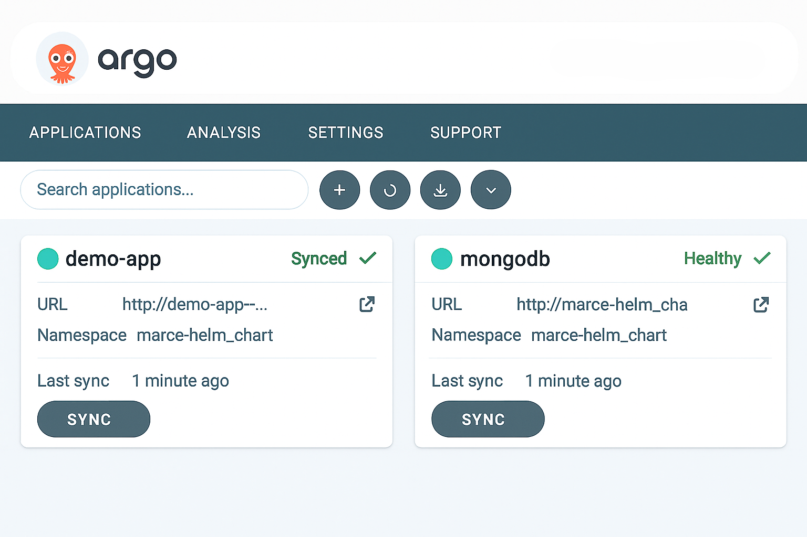

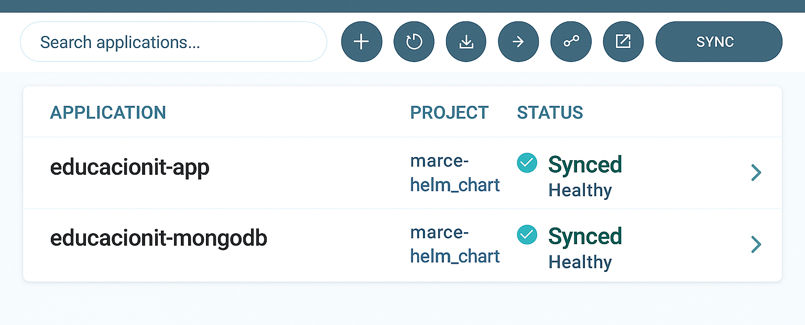

También se incluyen logs del despliegue con estado sincronizado y saludable.

```

NAME SYNC STATUS HEALTH STATUS  
educacionit-app Synced Healthy  
educacionit-mongodb Synced Healthy  
  
GROUP KIND NAMESPACE NAME STATUS  
apps Deployment marce-helm_chart educacionit-app Healthy  
apps Deployment marce-helm_chart educacionit-mongodb Healthy  
v1 Service marce-helm_chart educacionit-app Healthy  
v1 Service marce-helm_chart educacionit-mongodb Healthy  
  
Message: All resources are synced and healthy.  
Last sync: Successful - Automated sync completed at 2025-06-10 14:32:01

```

# 6. Diagrama de arquitectura de alto nivel

A continuación, se presenta un diagrama del flujo completo entre el repositorio Git, ArgoCD, el chart Helm y los recursos desplegados en el clúster Kubernetes.

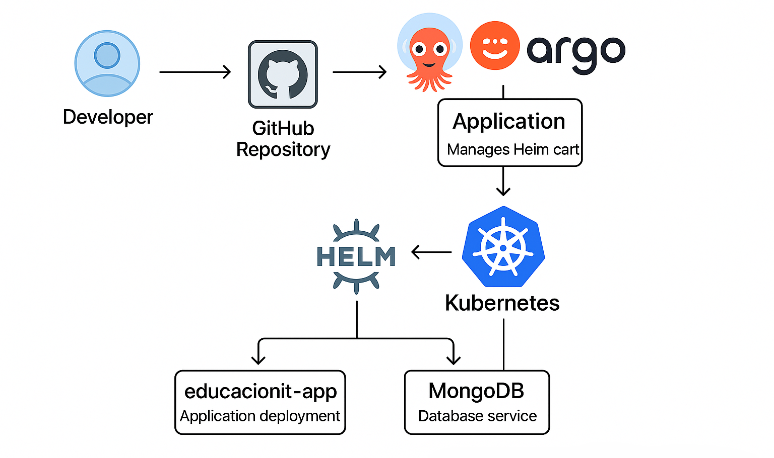

# 7. Conclusión

Este ejercicio permitió validar la integración entre ArgoCD y Helm para automatizar despliegues en Kubernetes, cumpliendo principios GitOps. Ambas aplicaciones (la app NestJS y la base MongoDB) se encuentran sincronizadas, funcionando correctamente y administradas desde el repositorio Git. Este enfoque mejora la trazabilidad, automatización y control del ciclo de vida de las aplicaciones.